NIEUWSBRIEF
voor de leden van de vereniging Wijkraad
nummer 3,2 maart 2009 Willemskwartier
__________________________________________
Deze Nieuwsbrief is voor de leden van Vereniging Wijkraad Willemskwartier

Komen&Gaan: over zaken die op korte termijn gebeuren of net gebeurd zijn.

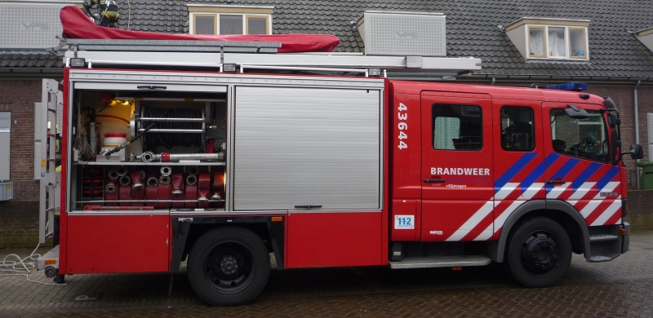
Brandweer: basisschool
Groot Nijeveld krijgt de
Nijmeegse brandweer op
bezoek op 11 maart.
Na het bezoek aan een aantal
klassen wordt er een echte
namaak-oefening gehouden
rond en in de woningen van
het VZH-blok die al dicht
geplaat zijn. Die oefening is
van 14.00u tot 15.00u,
Mearlantstraat-Tesselschadestraat.

Trots op de Wijk dag: 14 juni: de Trots op de Wijk-dag wordt dit jaar gehouden op 14 juni. Net als in voorgaande jaren weer op de hele Willemsweg met kraampjes en attracties voor kinderen. Voor alle Willemskwartierders.
Wie informatie wil of wil helpen organiseren, bel: 06-14028364 (Wijkraad Willemskwartier)
Wie een kraamp wil reserveren of bestellen, bel: (024) 3541306 (Nel Peters)
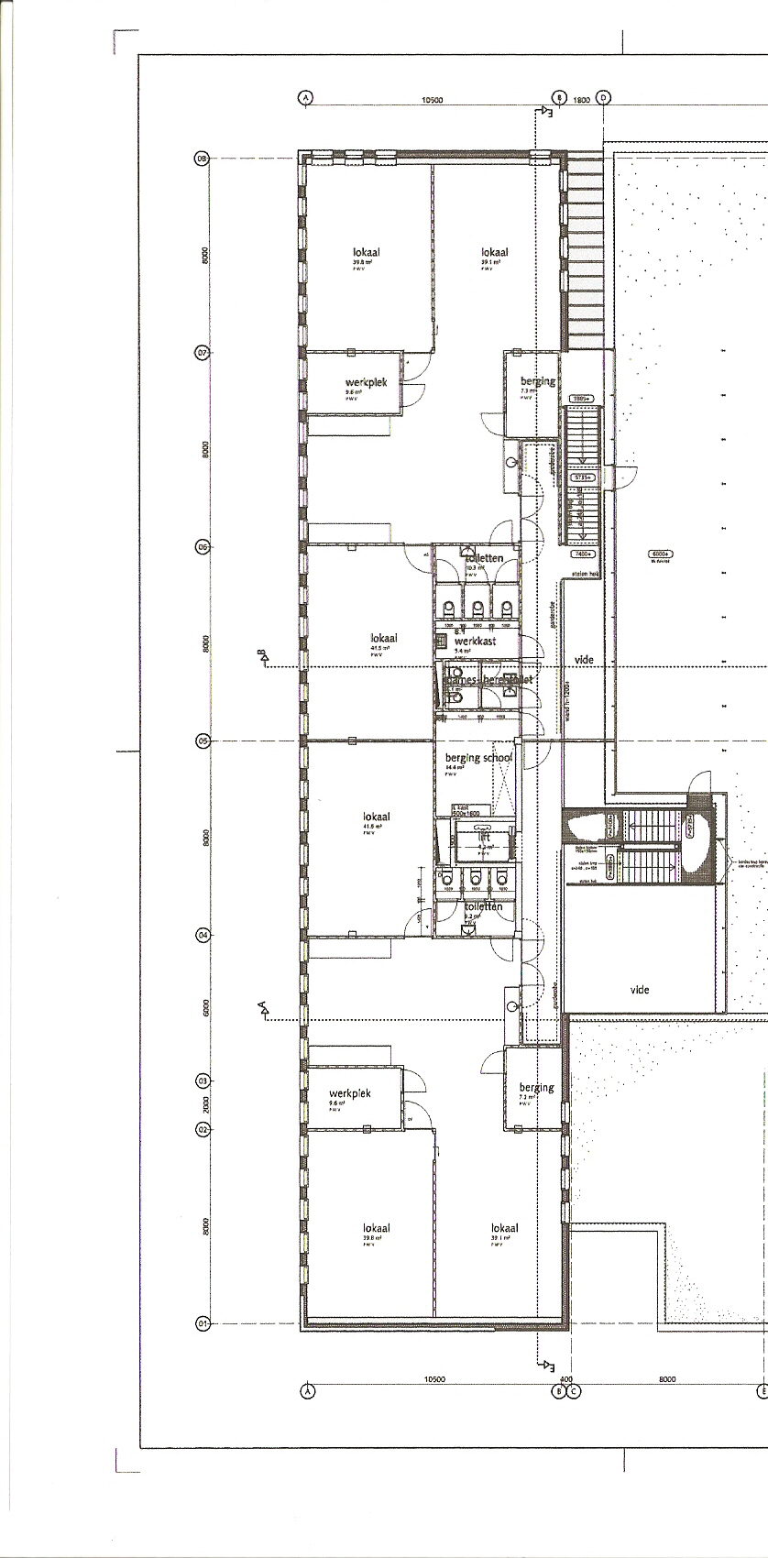
Voorzieningenhart: de vorige Nieuwsbrief verscheen al
weer ruim anderhalve maand geleden. Er is in die tijd
ontzettend veel over gesproken we hebben er vaak ons hoofd
over gebroken.
De vorige Nieuwsbrief telde maar liefst10 pagina’s.
We beloven hierbij plechtig dat we u dát niet meer aan zullen
doen. Maar dat aantal pagina’s hadden we nodig om uit te
leggen waarom we besloten hadden om niet langer deel te nemen
aan het gebruikersoverleg: de bijeenkomsten van vertegen-
woordigers van alle ‘partijen’ die gebruik gaan maken van het
VZH. Maar we waren boos. Daar komt het eigenlijk op neer.
De manier waarop onder verantwoordelijkheid van wethouder
Depla het besluit genomen is om aan de Tesselschadestraat een
tweede ingang voor de bovenbouw van de basisschool in de
plannen op te nemen, daar hebben we nog steeds geen woorden
voor. We hadden geen zin om de rol van ‘gekke Henkie’ te spelen.
We zijn tegen dit besluit echter niet in beroep gegaan. Dat zou
bij dezelfde wethouder hebben moeten gebeuren. Dat heeft
natuurlijk geen enkele zin. Zoveel vertrouwen is er niet meer.
Maar we zijn wel op ons eigen besluit teruggekomen.We doen nu dus weer wél mee met het gebruikersoverleg!
Want ook al zaten we er niet bij: de voorbereidingen gingen gewoon door. Bovendien hadden we ons niet strikt gehouden aan de opdracht van de ledenraad, want die vond dat we erbij moesten blijven om zoveel mogelijk invloed te hebben. Niet dat we zo’n hele hoge pet op hebben als het gaat om de invloed die we hebben. Maar die invloed gaat natuurlijk op de eerste plaats over het buurthuis-gedeelte van het VZH.
Een tweede reden om op ons besluit terug te komen, gaat echter vooral over de school.
Een school kan niet zonder een wijk, maar een wijk kan ook niet zonder een school.
Willen de bewoners van het Willemskwartier elkaar gaann ontmoeten in een Voorzieningenhart waar ook de school in zit, dan moet dat een school zijn waar Willemskwartierders hun kinderen naar toe willen laten gaan.
Het was een lastige beslissing maar we doen dus weer mee. Daarmee leggen we ons neer bij het feit dat er een VZH zonder de hobbywerkplaatsen komt en met een tweede ingang.
Het idee uit 2005 zal geen werkelijkheid worden. Maar badwater gooi je niet met kind en al weg. Dat kind is een laagdrempelig buurthuis voor alle bewoners van het Willemskwartier.
En we hopen nog het antwoord te vinden op de vraag: moet de school de wijk heroveren?
Of moet de wijk de school heroveren? Of allebei?

Verkeersveilige Willemsweg: op 4 februari was de eerste bewonersbijeenkomst van 2009. Die ging over de verkeersveiligheid op de Willemsweg. Aanwonenden bogen zich over de vraag hoe de Willemsweg veiliger kan worden, bv door de weg gedeeltelijk een-richting te maken, net als de Dobbelmanweg, door het aanbrengen van bussluizen waar auto’s niet door kunnen of door extra drempels. De Willemsweg moet toegankelijk blijven voor bussen.
Ook over het parkeren is gesproken en hoe dat in de toekomst moet rond het VZH, waar ook
parkeerplaatsen voor medewerkers moeten komen. Hoe gaat het toekomstige Willemsplein
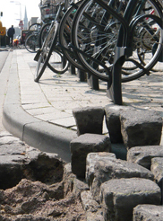
eruit zien? Tijdens het wijkoverleg van 11 februari is hier verder over gepraat. De gemeente zegde toe de parkeerproblematiek op te nemen in het totaalplan dat voor Willemsweg en Willemsplein in voorbereiding is. Daar horen waarschijnlijk
ook extra bomen bij, tenminste als dat niet teveel ten koste
gaat van het aantal parkeerplaatsen. Maar ook kan het zijn
dat extra bomen niet geplaatst kunnen worden omdat er zoveel
leidingen onder het wegdek liggen. Daar groeien boomwortels
doorheen.
Onlangs zijn er nieuwe problemen gebleken op het parkeer-
terrein achter de Aldi. Dat wordt bezet door auto’s van
medewerkers van het ROC, vermoedelijk. Klanten kunnen er
hun auto nog nauwelijks kwijt en dat gaat ten koste van de
verdiensten! De gemeente overweegt om hier beperkt betaald
parkeren in te voeren, dus bv het eerste uur vrij parkeren,
daarna een oplopend tarief naarmate de auto langer blijft staan.

Opschoondag 22 april: het stond verkeerd in de Losse kinderkopjes aan de
Opweg-krant, de datum van de komende Opschoondag. Willemsweg. De foto is van 2008.
Niet 21 maart, maar 22 april. Dat is besloten op de eerste Maar ook nu, 2009, liggen ze
voorbereidende bijeenkomst hiervoor op 17 februari. weer los. Eind maart bespreekt
Iedereen doet weer mee: de buurtrangers, Portaal, het de gemeenteraad een rapport
wijkbeheer, de DAR. Huis-aan-huis wordt informatie over het opknappen van de Kop.
verspreid. Als er 50 kinderen meedoen, lukt het om in
een keer de hele wijk te doen!
Bezoek politieke partijen: op 13 maart komen twee 2e-Kamerleden van de SP naar het Willemskwartier. Om met de school en bewoners te praten over onderwijs. Van 2 tot 5 uur.
En op 21 maart komt de gemeenteraadsfractie van de PvdA, samen met wethouder mevr Kunst. Ook zij gaan zich laten informeren over de problemen die er nog zijn in het Willemskwartier.

Terugkeerders Brederostraat-Noord: op 18 maart houdt Portaal de eerste bewonersavond van 2009: een informatieavond voor alle terugkeerders naar Brederostraat-Noord. Dan gaat het over de verdeling van de nieuwe woningen: wie komt op welk nummer te wonen? En wie is bereid te wachten tot de nieuwbouw aan de Ruusbroecstraat klaar is? Er zijn immers meer terugkeerders dan beschikbare woningen in deze straat.
Maar het gaat ook over het definitief ontwerp van de herinrichting van de openbare ruimte, de straten dus. Er komt een nieuwe straat bij, een doodlopende tussen Schonckstraat en Hofdijkstraat. En er komen tussenpaden bij. Wat nu nog Spieghelstraat is, wordt straks een pleintje. Wordt dat dan voortaan Spieghelplein genoemd?
Het voorlopig ontwerp van het eerste appartementencomplex van de Tollensstraat wordt deze avond niet gepresenteerd. Dat gebeurt later een keer.
Overigens is nog steeds niet bekend wanneer de sloop begint van voormalig peuterspeelzaal Willemijntje en een deel van de oude Technische School. Daar gaat de gemeente over.
De avond voor de terugkeerders begint om 19.30u en vindt plaats in de basisschool.

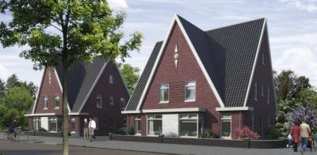
Een feest rond
Brederostraat-Zuid:
op 21 maart organiseert
Portaal een manifestatie
rond de nieuwbouw aan
Brederostraat-Zuid. Kopers
en huurders krijgen misschien.
wel dakbier, omdat het
hoogste punt van de bouw
inmiddels is bereikt. De
middag is van 3 uur tot
half zes. Nieuwe koopwoningen in Brederostraat-Noord, Willemskwartier
Als je wil komen: even mailen naar b.kosse@portaal.nl.

De bewoners als toekomstige gebruikers van het VZH: op 23 maart organiseert Wijkraad Willemskwartier zelf een bewonersavond in De Vrijbuiter. Nu het gebruikersoverleg binnen enkele weken zal leiden tot een plechtige ondertekening van een overeenkomst over samenwerking van alle gebruikers in het VZH, wordt het hoog tijd dat ook de bewoners de koppen bij elkaar steken. Als we de krant mogen geloven, wordt de bouw van het VZH zelfs versneld. Dat zou betekenen dat de bingogroepen, de biljart groep, de creatieve groepen, Sportrijk Willemskwartier, de vrouwen- en mannengroepen, de kaartgroep, de jongeren en alle andere vrijwilligers misschien al eind 2010 hun vertrouwde plekken in De Vrijbuiter en De Haard gaan verlaten. Hoog tijd dus om samen te bespreken hoe we dat gaan doen.
Hoe gaat het straks met het gebruik van de Creatieve Ruimte, de Technische Ruimte waar ook het Kinderkookcafé in komt? Hoe gaat het straks met het zaalvoetbal in de nieuwe sporthal?
Alle groepen krijgen voor deze avond een uitnodiging in de brievenbus. De wijkraad hoopt dat er van elke groep een paar afgevaardigden komen. De avond begint om 19.30u.

